MARCHE de Santé QI GONG en milieu naturel et arboré

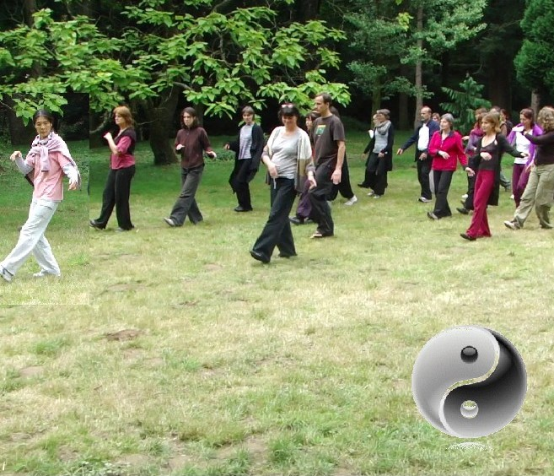

Le 22 juin 2019
L’association « L’envol de la Grue Blanche » vous propose une marche de santé Qi Gong ouverte et accessible à tous :
au parc du Petit Château, 2 rue Grimaux 80480 Dury
de 10h30 à 12h
Un temps de marche consciente où s’accordent les rythmes du souffle sur le rythme des pas. Une méditation en mouvement pour vivre l’instant présent et se ressourcer tout en profitant de la sagesse des arbres au sein d’un écrin de verdure proche d’Amiens.
Trouvez ou retrouvez le rythme pour une bonne santé!
Un temps pour se libérer du stress et relancer l’énergie du mieux vivre.
Un moment privilégié avec son corps et la nature
Prestation gratuite.
Venez, vous êtes tous les bienvenus.
(ne pas jeter sur la voie publique)

